ГБОУ СПО « Волгоградский технический колледж»
Отделение « Автоматизация технологических процессов и производств»

Открытое мероприятие
Неделя гидравлики в ВТК

Разработала
Преподаватель
Хорошилова Ольга Владимировна

Волгоград 2015 г
Оглавление
ВВЕДЕНИЕ 2
1. Цели и задачи 2
2. План-программа мероприятия 3
3.Открытие недели гидравлики, Игра со зрителями «Черный ящик». Гидравлическая сказка с вопросами 3
4.Вечер занимательных гидравлических опытов. 10
5.олимпиада по гидравлике «Гидроумники и гидроумницы» 13
6. конкурс презентаций …………………………………………… 14
заключение ………………………………………………………………16

ВВЕДЕНИЕ
Будущее страны зависит от развития науки и техники. Это накладывает на преподавателей гидравлики определенные обязанности по подготовке первичных знаний, на которых и будет в дальнейшем базироваться формирование успешных специалистов в области автоматизации и холодильной техники.
Один из способов повысить интерес учащихся к предмету — внеурочная работа, например предметные недели. Основная задача проведения недели гидравлики — развитие интереса к предмету, а также актуализация знаний студентов.
План недели выглядит следующим образом: каждый день проходит по одному мероприятию. Они представлены в виде театрализованных представлений различных конкурсов, олимпиад, игр и виртуальных экскурсий.

1. ЦЕЛИ И ЗАДАЧИ
Цели:
1. Активизация познавательной и исследовательской активности через игровые формы внеклассной работы, развитие творческих способностей студентов.
2. Развитие навыков общения, умения работать в команде, со старшими товарищами, преподавателями колледжа.
3. Формирование у учащихся представлений о роли науки в жизни общества
4. Расширение кругозора.
Задачи
1. Сделать жизнь студентов более яркой, интересной, насыщенной, запоминающейся.
2. Развить интерес к предмету, актуализировать полученные знания
Человеческие ресурсы:
1. Преподаватели гидравлики
2. Студенты групп А и МХ
Временной ресурс: одна учебная неделя

2. План-программа мероприятия
Сводная таблица

Понедельник | Подготовка к мероприятию. Репетиция. Рекламная акция.
Вторник | Открытие недели гидравлики, Игра со зрителями «Черный ящик». Гидравлическая сказка с вопросами
Среда | Вечер занимательных гидравлических опытов
Четверг | Олимпиада по гидравлике  « Гидроумники и гидроумницы»
Пятница | Конкурс презентаций
Суббота | Подведение итогов, торжественное награждение победителей и участников грамотами и дипломами
3.Открытие недели гидравлики
В жюри : студенты четвертого курса А-1-11. Команды –группы А-1-14, А -2-14. А -1-13, А-2-13, МХ-1-14, МХ-1-13. Ответ с первой подсказки - 5 баллов , со второй -4, с третьей -3 балла, с четвертой подсказки -2 балла , с пятой -1 балл.
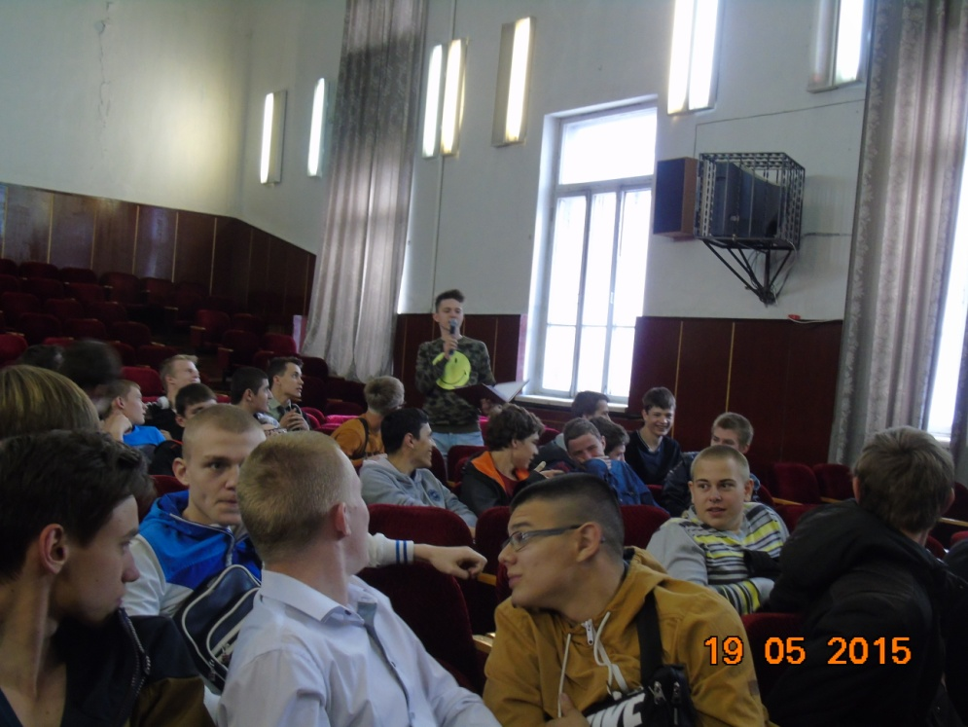
ФАНФАРЫ
Ведущий: Дорогие друзья! Позвольте поприветствовать вас на торжественном открытии недели гидравлики. В рамках этой недели вас ждут : игра со зрителями, гидравлическая сказка, вечер занимательных опытов со знаменитым фокусником, олимпиада по гидравлике и конкурс презентаций. Для начала позвольте представить жюри
МУЗЫКА ПРЕДСТАВЛЕНИЕ ЖЮРИ
А начнём мы наше мероприятие со встречи с одним очень знаменитым ученым. ФАНФАРЫ КОРОТКИЕ
Попробуйте догадаться, кто он
- Он - один из первых ученых, работавших на войну, и первая жертва войны среди людей науки.
- Основные работы касались различных практических приложений математики (геометрии), физики, гидростатики и механики.
- Он впервые вычислил число «пи» — отношение длины окружности к диаметру — и доказал, что оно одинаково для любого круга.
- Родился этот ученый в греческом городе Сиракузы
- По легенде, ему принадлежит возглас: “Эврика!”, прозвучавший вслед за сделанным им открытием
- Первый закон (закон, носящий его имя), согласно которому на тело, погруженное в жидкость, действует сила, равная весу вытесненной им жидкости, по легенде был открыт им в ванне.
Ответ: Архимед. МУЗЫКА ПРАВИЛЬНЫЙ ОТВЕТ
Впрочем, сейчас вы все увидите сами.
(Звучит греческая музыка сиртаки)
гиерон-
архимед-
ювелир-
слуги-
Реквизит : Трон. корона(две штуки). Весы детские. Доска и мел. Сосуд. Слиток
В. Жил в Сиракузах мудрец Архимед,
Был другом царя Гиерона.
Какой для царя самый
Важный предмет?
Вы все догадались – корона!
Захотелось Гиерону

Сделать новую корону.
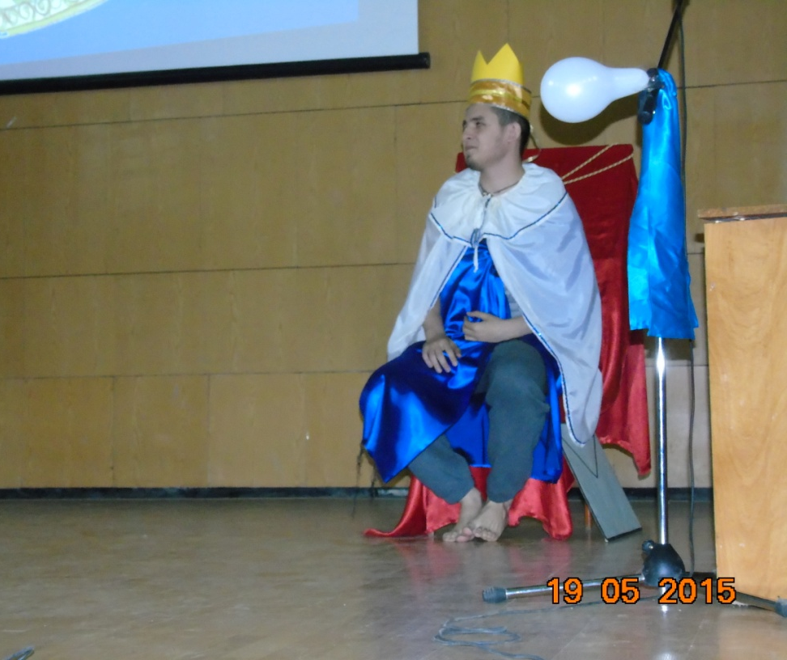З

Золота отмерил строго.
Взял не мало и не много,
Сколько нужно, в самый раз.
Ювелиру дал заказ.
Через месяц Гиерону
Ювелир принес корону.
Взял корону Гиерон,
Оглядел со всех сторон.
Чистым золотом сверкает...
Но ведь всякое бывает,
И добавить серебро
Можно к золоту хитро,
А того и хуже - медь
(Если совесть не иметь)...
И царю узнать охота:
Честно ль сделана работа?
Не желал терпеть урон
Гиерон.
И позвал он Архимеда...
Началась у них беседа.
Гиерон. Вот корона, Архимед.
Золотая или нет?
Архимед. Чистым золотом сверкает...
Гиерон. Но, ты знаешь, все бывает!
И добавить серебро
Можно к золоту хитро.
А того и хуже - медь,
Если совесть не иметь.
Сомневаться стал я что-то.
Честно ль сделана работа?
Можно ль это, ты скажи,
определить?
Но корону не царапать, не пилить...
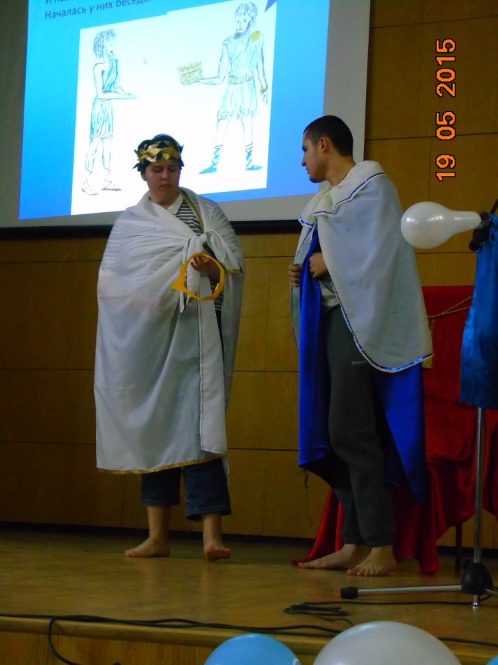

в. И задумался ученый:
Архимед – Что известно? ВЕС короны.
Ну а как найти ОБЪЕМ?
Думал ночью, думал днем.
И однажды, в ванне моясь,
Погрузился я по пояс.
На пол вылилась вода –
Догадался я тогда,
Как найти ОБЪЕМ короны,
я помчался к Гиерону,
Не обут и не одет...
в.А народ кричал вослед:
– Что случилось, Архимед?
- Может быть, землетрясенье
Или в городе пожар?
Всполошился весь базар!
Закрывали лавки даже.
Шум и крики, и смятенье!
он промчался мимо стражи.
Архимед – Эврика! Нашел решенье! –
Во дворец примчался он.
Архимед – Я придумал, Гиерон!
(Во дворце.)
Архимед. Эврика! Раскрыл секрет!
Гиерон. Ты оденься, Архимед!
Вот сандалии, хитон.
А расскажешь все потом!
Архимед. Пусть весы сюда несут
И с водой большой сосуд...
Все доставить Гиерону!..
(Слуги все приносят.)
На весы кладем корону,
И теперь такой же ровно
Ищем слиток золотой...
(Находят кусок золота, по весу равный короне.)
Гиерон. Все понятно!
Архимед. Нет, постой!
Мы теперь корону нашу
Опускаем в эту чашу.
Гиерон! Смотри сюда –
В чаше поднялась вода!
Ставлю черточку по краю.
Гиерон. А корону?
Архимед. Вынимаю.
В воду золото опустим.
Гиерон. В воду – золото? Допустим...
Архимед. Поднялась опять вода,
Метку ставлю я.
Гиерон. Куда?
Архимед. Ну, конечно же, по краю.
Гиерон. Ничего не понимаю...
Лишь две черточки я вижу.
Эта – выше, эта – ниже.
Но какой же вывод главный?
Архимед. Равный вес.
Объем не равный!
Понимаешь, Гиерон,
Я сейчас открыл закон.
Тот закон совсем простой.
Тело вытеснит...
Гиерон. Постой!
Говоришь, объем не равный?
Мастер мой - мошенник
явный!
За фальшивую корону
Он ответит по закону!
А ты за разгадку
Получишь дары!
На этом прервалась беседа...
Немало воды утекло с той поры,
Но помнят закон Архимеда!

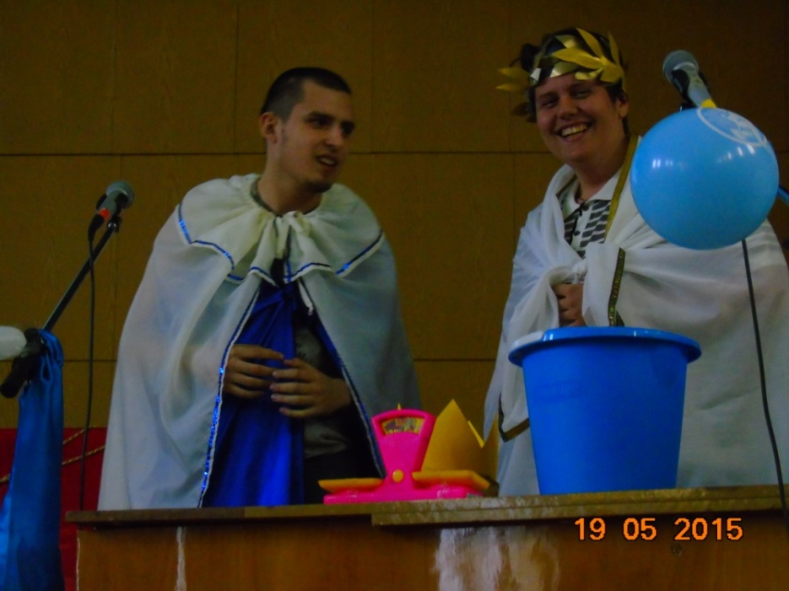

ФАНФАРЫ ПОДЛОЖКА
Игра со зрителями
Чтобы спорилось нужное дело,
Чтобы в жизни не знать неудач,
с вами мы отправляемся смело-
В мир загадок и сложных задач.
Вопрос первый. Что в черном ящике ?МУЗЫКА ЧЕРНЫЙ ЯЩИК
Чёрный ящик! В ящике вещество.
- Твердое, химически чистое вещество расплавлено. Полученная расплавленная жидкость бурно реагирует со щелочными металлами, взаимодействует со многими оксидами.
- Щелочи и кислоты, растворяясь в этом веществе, новых веществ не образуют
- Со всеми тремя его агрегатными состояниями мы довольно часто встречаемся.
- Из этого вещества на 65% состоит организм взрослого человека.
- Это вещество называют “соком жизни на Земле”. Что это за вещество?
Ответ: вода. МУЗЫКА ПРАВИЛЬНЫЙ ОТВЕТ
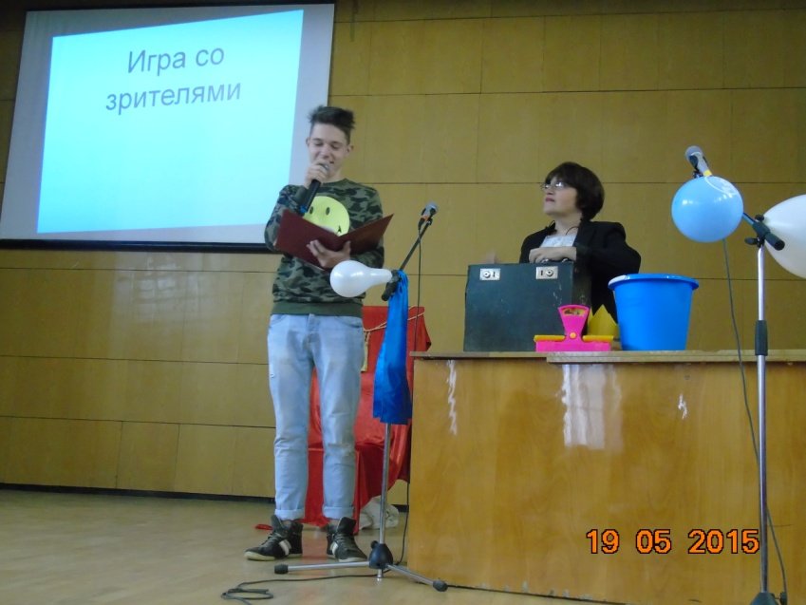

Вопрос второй . МУЗЫКА ЧЕРНЫЙ ЯЩИК
В “черном ящике” - физическое тело, с которым вы все знакомы . Что это за тело? Подсказки:
- С помощью этого тела можно продемонстрировать закон Паскаля и упругость газов.
- Его можно использовать в науке: для исследования некоторых физических явлений.
- С ним дружат некоторые спортсмены.
- Оно имеет наименьшую площадь поверхности из всех геометрических фигур того же объема.
- По нему плакала Таня
Ответ: Мяч. МУЗЫКА ПРАВИЛЬНЫЙ ОТВЕТ

Вопрос третий МУЗЫКА ЧЕРНЫЙ ЯЩИК

Названия этих предметов состоят из одних и тех же букв
Внимание! Чёрный ящик! В нём
Две вещи с разным назначеньем,
Но сделаны обе они из стекла.
Первая в опытах очень нужна,
Вторая – сосуд для хмельного вина.
Ответ (Колба – бокал) МУЗЫКА ПРАВИЛЬНЫЙ ОТВЕТ

А сейчас –сказка. Но не простая, а гидравлическая. В ней будет четыре вопроса, которые могут принести вам четыре балла.

Гидравлическая сказка с вопросами «Хитроумный Иван»
Захотел Иван жениться на красавице-царевне. Он знал, что многие сватались к ней, но никто не мог выполнить необходимого условия: решить задачи, которые она задавала каждому жениху. А всех,
кто не справлялся с задачами, выгоняли из царства вон. Иван ре-
шился и пришел к царевне.
Красавица говорит: "Вот тебе моя первая задача: Даю тебе кувшин с водой. Сделай так, чтобы через 5 мин вода испарилась".
"Нет ничего проще, — ответил Иван. — Это часто практикуют
слуги в вашем дворце". Что имел в виду Иван?
Царевна продолжает: "Вот тебе вторая задача-вопрос: что на свете самое легкое, а давит сильно?"
Подумал Иван и говорит: "Уж не то ли это, с чем восемь пар лошадей
справиться не могут?"
"Как раз это", — отвечала царевна.
Что было предметом разговора Ивана с царевной?
Призадумалась царевна и задает свою третью задачу-вопрос.
"Вот тебе две пуговицы, — молвила она, — одна деревянная, другая костяная, но с виду они совершенно одинаковые. Ну-ка, добрый молодец,
скажи: какая из них деревянная, но помни, пуговицу ломать нельзя"."Задача твоя чрезвычайно проста, — сказал улыбаясь Иван. —
Нужно поступить так ... Кстати, путь ее решения мне подсказал
давний- предавний знакомый-ученый".
Как Иван отличил пуговицы? О каком ученом шла речь?
Увидела царевна, что все Иван знает, и согласилась стать его женой.
Ответы
1. Иван предложил разлить воду по поверхности пола; подобные
действия совершают слуги, моя пол.
2. Воздух, окружающий Землю, атмосферное давление.
3. Пуговицы бросил в воду: деревянная осталась на ее поверхности, костяная утонула; об Архимеде.

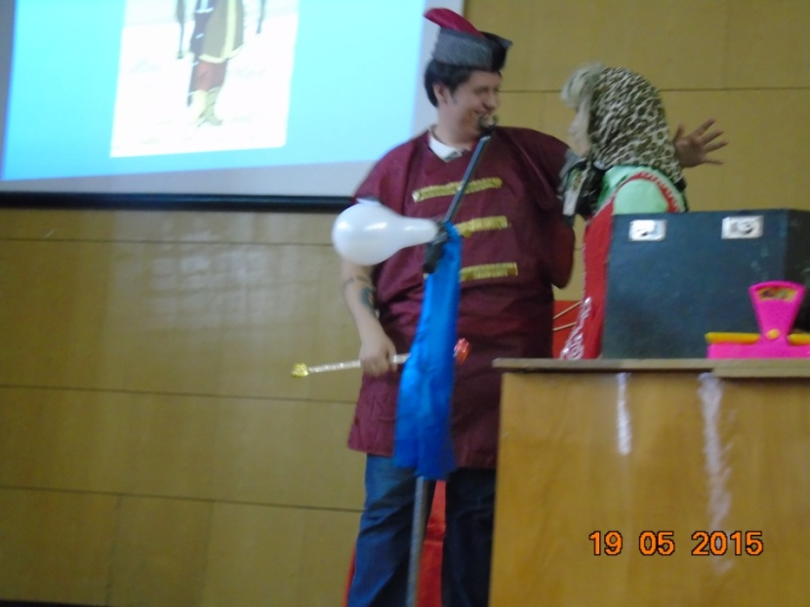

Фанфары. Подведение итогов . Программа на следующие дни .

4.Вечер занимательных гидравлических опытов.
1Загадочная музыка
В. Дорогие друзья! Сегодня мы с вами попадем в мир таинства и магии, но магии гидравлической. Нас поведет в свои владения чародейка Гидравлика, покажет свои чудеса, задаст загадки. Вам следует быть очень внимательными, поскольку Гидравлика благосклонна лишь к тем, кто умеет наблюдать, размышлять, искать истину. Кто из вас сможет приоткрыть завесу над ее секретами, к тому она будет очень щедра.
А у нас в гостях два мага: профессор Павельев. выпускник Хогвардса и ученик Давида Коперфилда, студент А-1-13 Виктор Данильченко
2Загадочная музыка
Праздник мы сейчас откроем,
Чудо- опыты устроим.
Повернитесь все друг к другу,
И пожмите руки другу.
Руки вверх все поднимите
И вверху пошевелите.
Крикнем весело: ""Ура!""
фокусы начать пора!!!
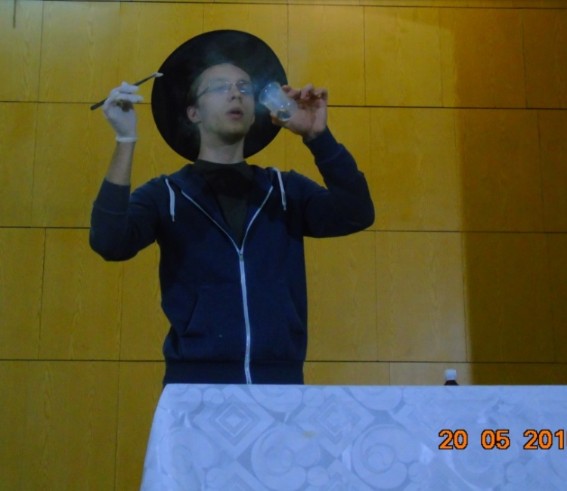
- видео сюжет « сухая вода Галилео» 16 минут
Знаете ли вы что такое монооксид дигидрогена? Что это за то страшное вещество? (Дигидрогена монооксид — научная шутка, мистификация, которая использует незнакомое широкой публике название воды(«дигидрогена монооксид») и описание её негативных для человека свойств в попытке убедить общественность в необходимости тщательной регуляции или даже полного запрета на использование этого вещества. Шутка предназначена для иллюстрации того, каким образом отсутствие научных знаний и предвзятый анализ может привести к панике)
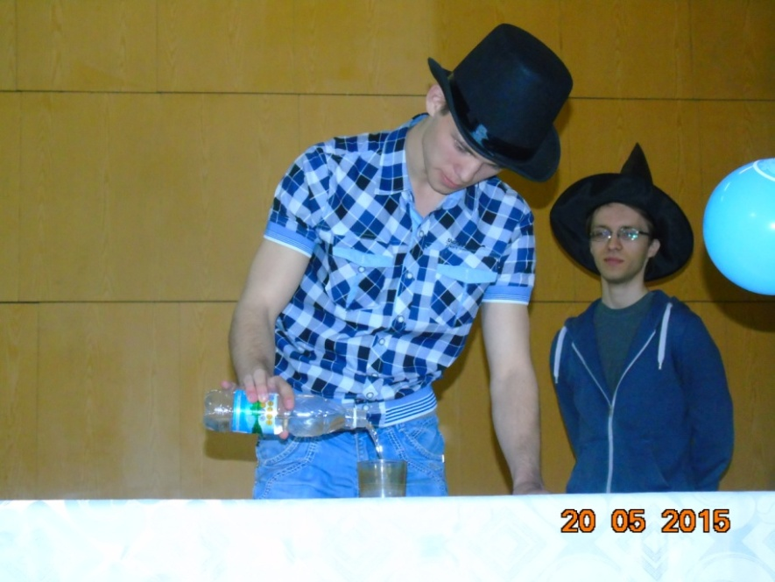
опыты
- видео сюжет «вода течет вверх» 3 минуты
Объясните загадку, используя физические формулы, законы, определения. ( переливая воду из стакана в стакан.)
Совершенно непонятно,
Почему вода течет
Сверху вниз,
А не обратно-
Так, а не наоборот.
Ответ: Вследствие силы притяжения со стороны Земли.)
А может ли вода течь вверх? Сейчас мы это увидим
- видео сюжет «океан в бутылке» 1 минута
Состоит он из морей.
Ну-ка нам ответь скорей.
Это – не воды стакан,
А огромный ……
И следующий опыт –это океан в бутылке
4. Говорят, что в одну реку нельзя войти дважды, но так ли это?
видео сюжет «Ламинарное течение жидкости» 3 минуты
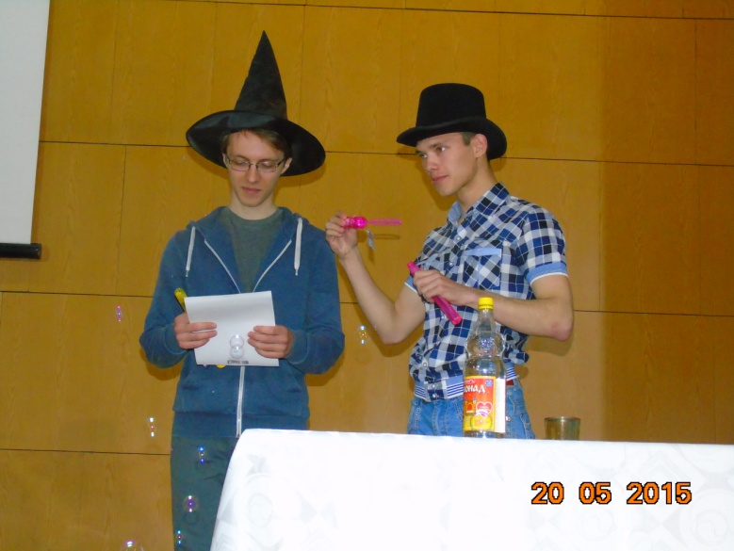
5. видеосюжет « Аспирин и три слоя жидкости » 3 минуты
6. Вода в перевернутом стакане. Наполните до краев стакан водой и прикройте листком плотной бумаги. Переверните стакан, придерживая лист бумаги ладонью. Затем уберите руку. Почему вода из стакана не выливается?
Приборы и материалы: стакан, листок бумаги, вода.
Ответ (Вода в стакане удерживается силой атмосферного давления.)
Надеемся, вам понравились наши опыты. А наша неделя продолжается и мы ждем вас на олимпиаде и конкурсе презентаций
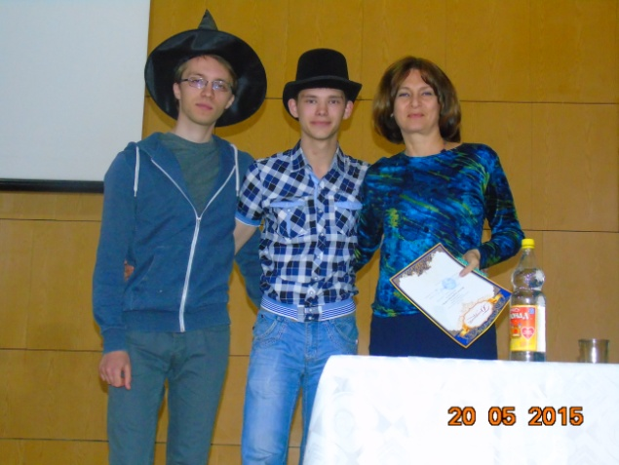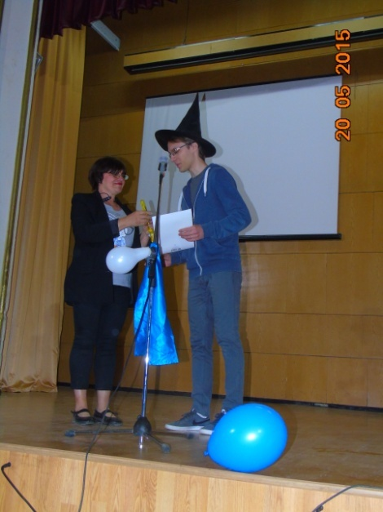

5. Олимпиада по гидравлике

«Гидроумники и гидроумницы»
Вам даны листки с заданиями. Ваша задача – быстро и правильно оформить и решить их. Каждая правильно решенная задача дает один балл. Справочный материал прилагается .
Задача 1. Паскаль установил в г. Руане водяной барометр. Какой
высоты будет столб воды в этом барометре при нормальном атмосферном давлении?
Задача 2. Высота столба керосина в сосуде 10 см. Какой должна быть высота столба воды, налитой в сосуд вместо керосина,
чтобы давление на дно осталось прежним?
Задача 3. Площадь меньшего поршня гидравлической машины
10 см², и на него действует сила 200 Н. Площадь большего
поршня 200 см². Чему равна сила давления на больший
поршень?
Задача 4. При полном погружении в жидкость на тело объемом
4 дм³ действует выталкивающая сила 40 Н. Какая это жидкость? Ответ поясните
Задача 5. Выразите давление 450 мм рт ст в Па
Задача 6. Тело объемом 2 м³ погружено в воду . Найдите Архимедову силу, действующую на тело.
Задача 7. Вычислить плотность жидкости и ее удельный объем, если жидкость находится в емкости массой m _{емк} = 5,5 кг. Масса заполненной жидкостью емкости m _{общ} равна 18,9 кг, а ее объем V = 15 л.
Задача 8. В замкнутом сосуде абсолютное значение давления среды р_{абс} составляет 109,6 кПа, при этом установленный снаружи сосуда барометр показывает давление р_{бар.} = 100,9 кПа. Определить избыточное давление в сосуде.
Задача 9. По трубе внутренним диаметром d = 80 мм движется вода, кинематическая вязкость которой ν = 1,515*10⁻⁶ м²/с. Скорость
движения воды 2 м/с. Определить режим движения жидкости.
Задача 10. Чему равна средняя линейная скорость потока жидкости, проходящего по трубопроводу диаметром 30 мм, если за время в 1 час через трубопровод проходит 2 м³ жидкости?
Задача 11. Недалеко от берега стоит корабль со спущенной на воду верёвочной лестницей вдоль борта. У лестницы 10 ступенек; расстояние между ступеньками 30 см. Самая нижняя ступенька касается поверхности воды. Океан сегодня покоен, но начинается прилив, который поднимает воду за каждый час на 15 см. Через сколько времени покроется водой третья ступенька верёвочной лестницы?
Таблица– Плотность некоторых жидкостей при стандартных
условиях (0,1 МПа и 20 ºС)2
Жидкость Плотность жидкости, кг/м3
Нефть 760÷920
Бензин 680÷780
Керосин 700÷820
Ртуть 13550

6. КОНКУРС ПРЕЗЕНТАЦИЙ

1. Необычные свойства воды. Томльянович Анна А-2-13
2. Гидростатическое давление жидкости. Хафизов Михаил МХ-1-13
3. Неньютоновские жидкости. Герасимов Владимир А-1-13
4. Турбулентность. Просто о сложном . Торопов Сергей А-2-13
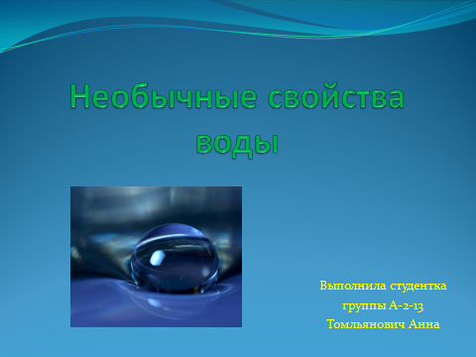

Церемония награждения, вручение дипломов, грамот , поздравление победителей
ЗАКЛЮЧЕНИЕ
Неделя гидравлики, которая прошла с 19 по 22 мая 2015 года в ВТК показала, что студенты с большим желанием участвуют в таких мероприятиях, как в качестве участников, так и в качестве зрителей. Много нового о свойствах воды и других жидкостей, о законах гидравлики, о достижениях ученых узнали не только студенты, но и преподаватели. Неделя гидравлики позволила не только раскрыть таланты и творческий потенциал личности, но и преподнести учебный материал в занимательной и доступной форме. В будущем году планируется проведение занимательных мероприятий в рамках Недели термодинамики.

